BÀI 23: DỰ ÁN THIẾT KẾ GIÁ SÁCH CỦA EM
BỘ SÁCH: CÁNH DIỀU
SỐ TIẾT:02

I. MỤC TIÊU
1. Năng lực công nghệ:
a) Năng lực nhận thức công nghệ: Đọc và hiểu các tài liệu, đưa ra các phương pháp để thiết kế giá sách.
b) Năng lực thiết kế kĩ thuật: Thiết kế được giá sách dùng trong góc học tập đáp ứng yêu cầu đặt ra.
c) Năng lực đánh giá công nghệ: Bước đầu nhận xét, đánh giá được tính kĩ thuật, mĩ thuật của sản phẩm đơn giản.
2. Năng lực chung:
a) Năng lực tự chủ và tự học: Luôn chủ động, tích cực thực hiện nhiệm vụ của bản thân trong học tập.
b) Năng lực giao tiếp và hợp tác: Chủ động nhận nhiệm vụ, tham gia hoạt động hợp tác nhóm.
c) Năng lực giải quyết vấn đề và sáng tạo: Lập được kế hoạch thực hiện dự án có mục tiêu, nội dung, hình thức, phương tiện hoạt động phù hợp; tập hợp và điều phối được thành tố cần thiết khi thực hiện dự án; điều chỉnh được kế hoạch và việc thực hiện kế hoạch dự án cho phù hợp với hoàn cảnh để đạt hiệu quả cao.
3. Về phẩm chất:
- Phẩm chất chăm chỉ và trách nhiệm: Tích cực học tập, nghiên cứu, hoàn thành các nhiệm vụ được giao .
II. THIẾT BỊ DẠY HỌC VÀ HỌC LIỆU
1. Thiết bị
- Tranh vẽ, hình ảnh 23.1 SGK có liên quan đến bài học.
- Bảng phụ, bút.
- Máy tính, máy chiếu .
2. Học liệu
- SGK, SGV, Sách để học tốt công nghệ 10 (hỗ trợ học sinh)
- Học liệu điện tử (Hỗ trợ cả thầy và trò): https://www.hoc10.vn; https://youtube.com
III. TIẾN TRÌNH DẠY HỌC

Tiết | Hoạt động | PP/KTDH | PP/CCĐG
Tiết 1 | 1: Khởi động(10’) | Dạy dọc trực quan  Dạy học giải quyết vấn đề  Kĩ thuật công não | Câu hỏi – Câu trả lời của học sinh
Tiết 1 | 2: Hình thành kiến thức(35’)  2.1: Chuẩn bị dự án (20’)  2.2: Thực hiện dự án (15’) | Dạy dọc trực quan  Dạy học giải quyết vấn đề  Dạy học theo nhóm  Dạy học theo dự án  Kĩ thuật khăn trải bàn  Kĩ thuật công não | Sản phẩm học tập (Kế hoạch thực hiện dự án; Bản vẽ phác họa…)
Tiết 2 | 2.2: Thực hiện dự án (10’)  2.3: Báo cáo và đánh giá dự án (30’) | Dạy dọc trực quan  Dạy học giải quyết vấn đề  Dạy học theo nhóm  Dạy học theo dự án  Kĩ thuật công não | Sản phẩm học tập (Poster, Báo cáo Powerpoint, bản vẽ, bản phác họa, sản phẩm giá sách…)
Tiết 2 | 3: Luyện tập & Vận dụng (5’) | Dạy học nêu vấn đề | Một số ý tưởng về dự án thực hiện của học sinh
1. HOẠT ĐỘNG 1: KHỞI ĐỘNG (10 phút)
a. Mục tiêu: Tạo tình huống có vấn đề
b. Nội dung: GV cho HS quan sát hình ảnh 23.1 SGK sau đó dựa vào kiến thức đã học để trả lời câu hỏi.
c. Sản phẩm học tập: Câu trả lời của HS.
d. Tổ chức thực hiện:
* Chuyển giao nhiệm vụ:
- GV chiếu hình ảnh :
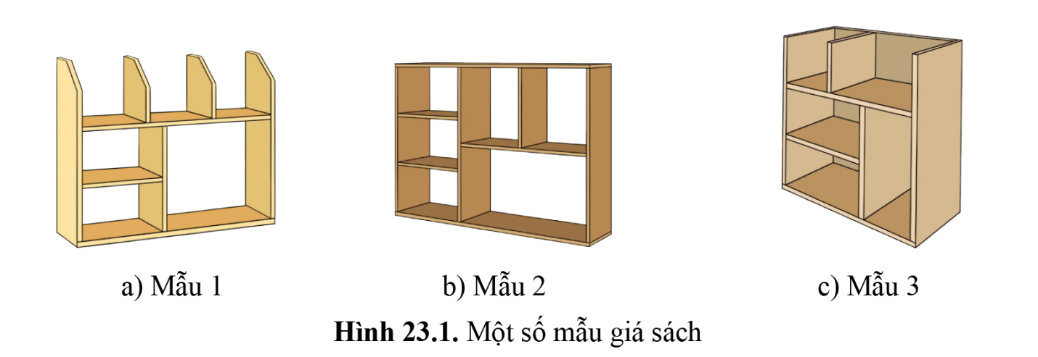
Hình 23.1 Một số mẫu giá sách.
- GV đặt câu hỏi: Đây là các mẫu giá sách đang có mặt trên thị trường. Để tạo ra các giá sách như thế này thì cái quan trọng nhất là khâu thiết kế kĩ thuật. Em hãy nêu các bước của quy trình thiết kế kĩ thuật
* Thực hiện nhiệm vụ:
- HS quan sát hình ảnh, tiếp nhận câu hỏi, trả lời: Thiết kế là một công việc quan trọng có tính sáng tạo, thường được tiến hành theo các bước như sau:
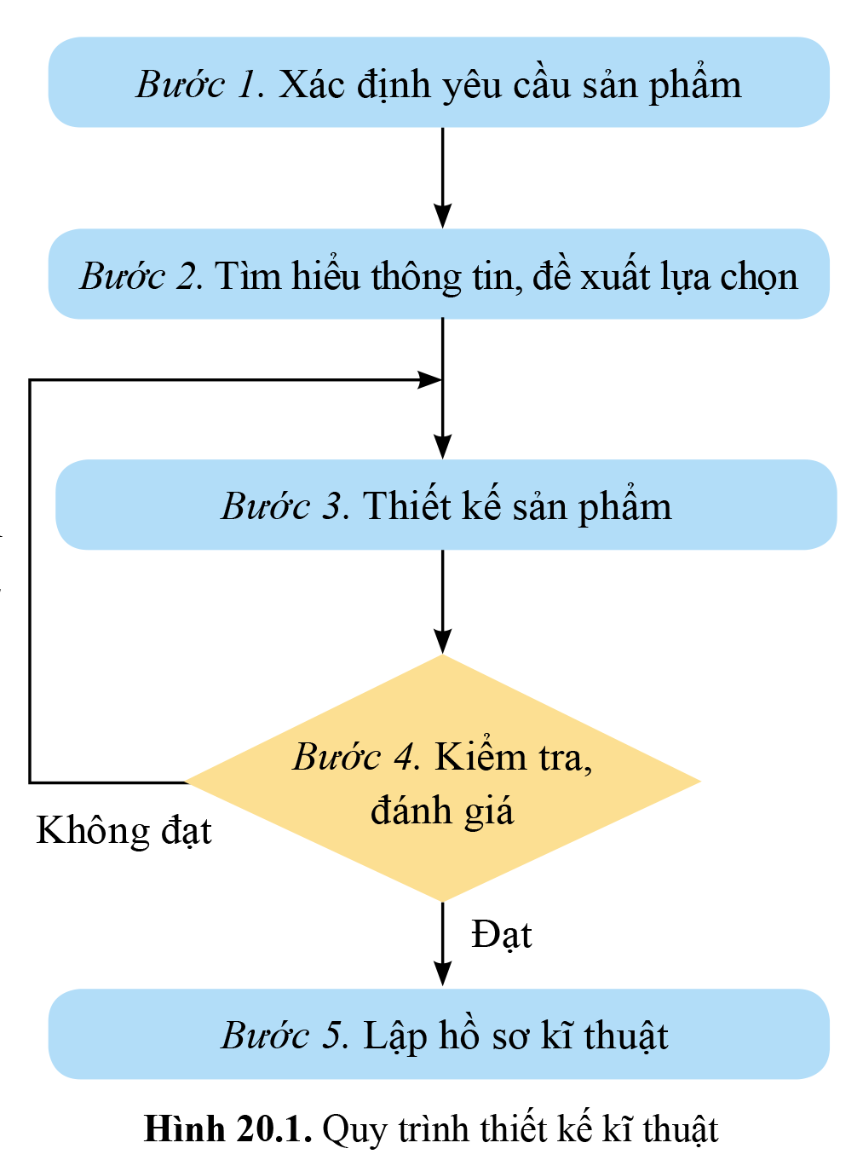
* Báo cáo thảo luận: Giáo viên gọi một số học sinh trả lời. Sau đó yêu cầu học sinh khác nhận xét, bổ sung.
* Kết quả, nhận định:
- GV nhận xét, kết luận và gợi mở vào bài học: Hôm nay chúng ta sẽ cùng nhau thực hiện dự án để trải nghiệm là một nhà thiết kế tạo ra sản phẩm giá sách của riêng chúng ta.
2. HOẠT ĐỘNG 2: HÌNH THÀNH KIẾN THỨC
Hoạt động 2.1: Chuẩn bị dự án (20 phút)
a. Mục tiêu: Tiếp nhận được nhiệm vụ thiết kế giá sách để sách, vở, dụng cụ học tập và vật dụng cá nhân.
b. Nội dung: Chủ đề, mục tiêu, nhiệm vụ của dự án
c. Sản phẩm học tập: Kế hoạch chi tiết thực hiện các nhiệm vụ dự án.
d. Tổ chức thực hiện:
* Chuyển giao nhiệm vụ:
- GV chia nhóm (6 nhóm), giao nhiệm vụ cho các nhóm HS và những yếu tố khác liên quan đến dự án. Trong công việc này, GV là người đề xướng nhưng cũng cần tạo điều kiện cho HS tự chọn nhóm làm việc.
+ Nhiệm vụ của dự án: Thiết kế giá sách trong góc học tập.
+ Yêu cầu của dự án: Lập được bản thiết kế giá sách đảm bảo:
Đầy đủ các thông số thiết kế.
Các thông số thiết kế hợp lí: kích thước giá sách nhỏ hơn kích thước bàn học, kích thước của các ngăn để sách đảm bảo đựng được sách có kích thước lớn nhất.
Trình bày bản thiết kế đẹp, đúng tiêu chuẩn .
Đây chính là các tiêu chí dùng để đánh giá dự án.
+ Tiến trình thực hiện dự án theo gợi ý SGK:
Bước 1: Xác định yêu cầu của sản phẩm
Bước 2: Tìm hiểu thông tin, đề xuất và lựa chọn giải pháp
Bước 3: Thiết kế sản phẩm
Bước 4: Kiểm tra, đánh giá
Bước 5: Lập hồ sơ kĩ thuật
+ Hình thức báo cáo dự án:
Bản vẽ kết cấu giá sách.
Kế hoạch triển khai dự án (các bước thực hiện, kết quả công việc, phân công,...). Khuyến khích nếu nhóm có sản phẩm chế tạo dựa theo bản thiết kế.
Thời gian báo cáo mỗi dự án dự kiến 3 phút + 2 phút trao đổi, thảo luận.
Bài trình bày PowerPoint: Cấu trúc báo cáo gồm Mở đầu (giới thiệu tên dự án, ý nghĩa dự án, tên các thành viên thực hiện dự án) – Thân bài (kết quả thực hiện dự án) – Kết luận (kết quả đạt được sau khi hoàn thành dự án, kế hoạch thực hiện của bản thân).
Ở giai đoạn này, đòi hỏi ở HS tính tự lực và tính cộng tác để xây dựng kế hoạch của nhóm. GV hỗ trợ các nhóm hoàn thành tiến độ. Sản phẩm tạo ra ở giai đoạn này là bản kế hoạch dự án.
Gợi ý bảng kế hoạch thực hiện dự án.

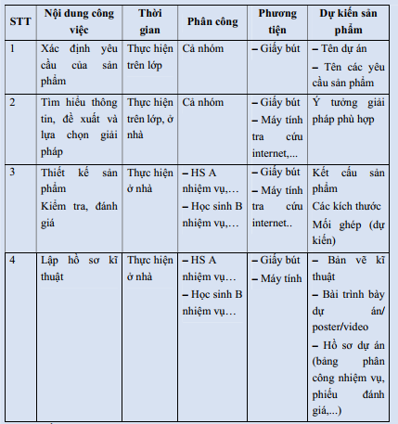
* Thực hiện nhiệm vụ: Học sinh thảo luận nhóm: HS chủ động, tự giác thực hiện để đưa ra bản kế hoạch chi tiết của mỗi nhóm.
* Báo cáo thảo luận: Các nhóm công bố kế hoạch của nhóm.
* Kết quả, nhận định: Giáo viên kiểm tra, đánh giá tính khả thi trong kế hoạch của các nhóm.
Hoạt động 2.2: Thực hiện dự án (25 phút)
a. Mục tiêu: Thiết kế được giá sách dùng trong góc học tập.
b. Nội dung: Các công việc phải thực hiện để thiết kế hoàn chỉnh được giá sách dùng trong góc học tập.
c. Sản phẩm học tập: Bản vẽ phác họa giá sách dùng trong góc học tập.
d. Tổ chức thực hiện:
* Chuyển giao nhiệm vụ:
- Hoạt động này có thể thực hiện ở nhà, gồm các nhiệm vụ: (1) Thiết kế sản phẩm; (2) Kiểm tra, đánh giá các thông số; (3) Lập hồ sơ kĩ thuật; (4) Chuẩn bị bài trình bày dự án, hồ sơ dự án kèm theo.
- Đối với các hoạt động trên lớp gồm các nhiệm vụ: (1) Xác định yêu cầu của sản phẩm, (2) Tìm hiểu thông tin, đề xuất và lựa chọn giải pháp. GV tổ chức cho học sinh tiến hành thực hiện nhiệm vụ theo nhóm đã phân công.
- GV có thể gợi ý một số Bản vẽ phác họa giá sách dùng trong góc học tập:
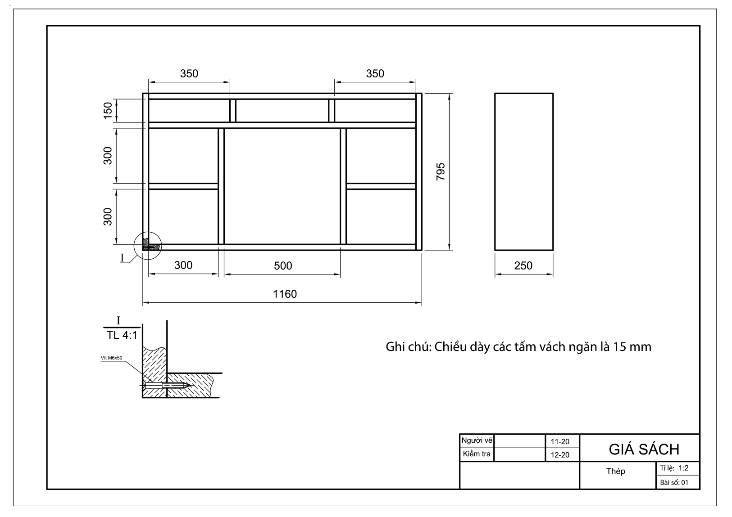
* Thực hiện nhiệm vụ:
- HS thực hiện nhiệm vụ: HS chủ động, tự giác thực hiện dựa theo kế hoạch của mỗi nhóm đã có
- Quá trình thực hiện HS có thể điều chỉnh lại kế hoạch, thực hiện dự án sao cho phù hợp.
* Báo cáo thảo luận:
- Thiết lập kênh thông tin trao đổi giữa GV với HS/nhóm HS, kênh thông tin trao đổi giữa các HS, ví dụ như zalo, email, facebook,... để nhận phản hồi.
- GV theo dõi HS thực hiện để hỗ trợ kịp thời, giải đáp, phân tích rõ hơn những nội dung HS còn thắc mắc, chưa hiểu hoặc hiểu sai,....
* Kết quả, nhận định:
- Dựa trên báo cáo tiến độ thực hiện của các nhóm để GV đưa ra các nhận định, đánh giá.
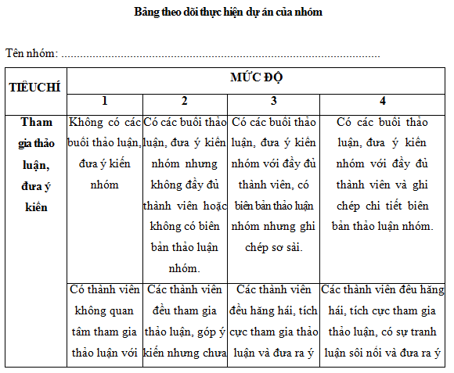

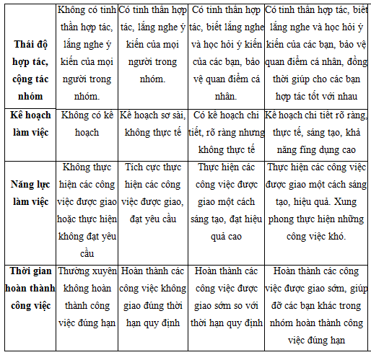

Hoạt động 2.3: Báo cáo và đánh giá dự án (30 phút)
a. Mục tiêu: Đánh giá được bản thiết kế giá sách dùng trong góc học tập.
b. Nội dung: Các nhóm trình bày, báo cáo thực hiện dự án.
c. Sản phẩm học tập: Poster, Báo cáo Powerpoint, bản vẽ, bản phác họa, sản phẩm giá sách.
d. Tổ chức thực hiện:
* Chuyển giao nhiệm vụ:
- GV giao nhiệm vụ cho HS yêu cầu HS các nhóm lên thực hiện báo cáo dự án, khuyến khích cả nhóm tham gia.
- GV hướng dẫn qua cách thuyết trình giúp HS tự tin hơn
- GV đưa ra bảng tiêu chí đánh giá
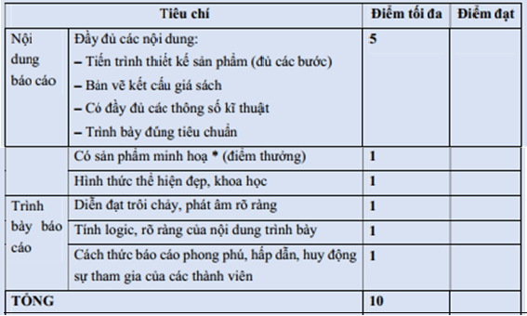
* Thực hiện nhiệm vụ:
- HS thực hiện nhiệm vụ (tự thực hiện có hướng dẫn): HS thực hiện nhiệm vụ. GV
theo dõi, hỏi thăm quá trình làm bài có gì khó khăn do vấn đề kĩ thuật.
- Học sinh nộp bài: powerpoint, poster, bản vẽ và sản phẩm giá sách .
- Các nhóm báo cáo.
* Báo cáo thảo luận:
- Các nhóm tự đánh giá quá trình và kết quả thực hiện rút kinh nghiệm
- GV có thể hướng dẫn HS góp ý cho bạn theo kĩ thuật 321 (3 điều tâm đắc, 2 điều muốn trao đổi, 1 câu hỏi liên quan đến nội dung thuyết trình). Kĩ thuật này giúp cho lời nhận xét, góp ý của HS có trọng tâm mà còn có tác dụng khích lệ, để cùng nhau tiến bộ.
* Kết quả, nhận định:
- GV đánh giá lại tiết học, thông báo kết quả cho các nhóm. Tuyên dương những nhóm thực hiện tốt.
- Kết thúc hoạt động này, GV nhấn mạnh ý nghĩa của hoạt động thiết kế kĩ thuật.
3. HOẠT ĐỘNG 3: LUYỆN TẬP &VẬN DỤNG (5 phút)
a. Mục tiêu: Tìm tòi và mở rộng kiến thức, khái quát lại toàn bộ nội dung kiến thức đã học
b. Nội dung: HS dựa vào kiến thức để lên ý tưởng hoàn thành bài tập luyện tập & vận dụng.
c. Sản phẩm học tập: Ý tưởng cho bài tập luyện tập & vận dụng.
d. Tổ chức thực hiện:
* Chuyển giao nhiệm vụ:
- GV có thể gợi ý một số dự án thiết kế một sản phẩm kĩ thuật đơn giản:
+ Ví dụ sản phẩm hộp đựng đồ dùng học tập:

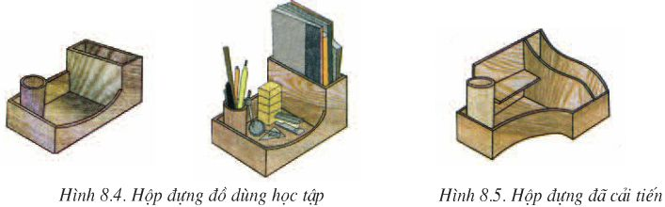
+ Ví dụ sản phẩm để giúp lọc nước suối, nước giếng khoan, nước sông hồ thành nước sinh hoạt…
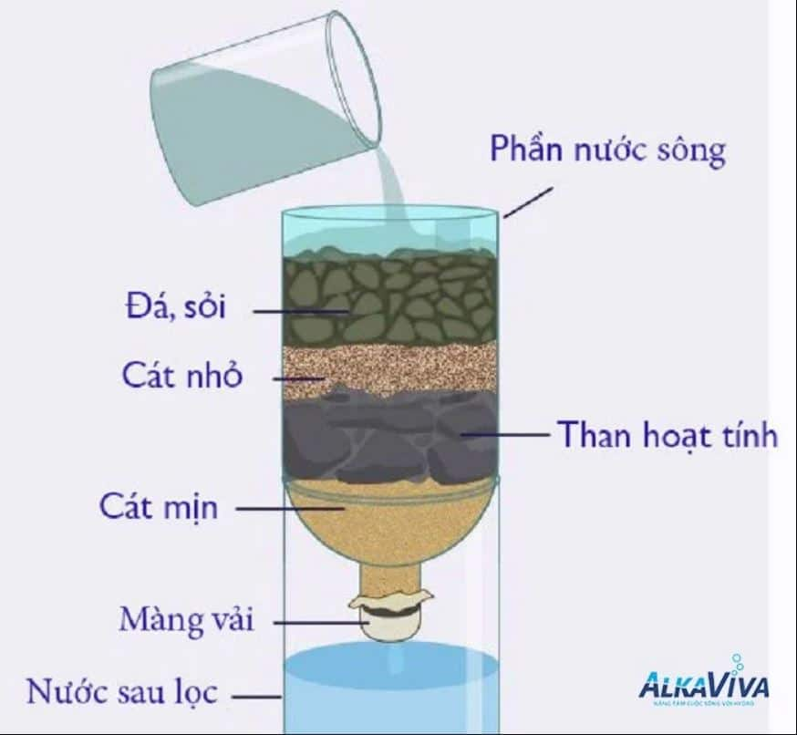

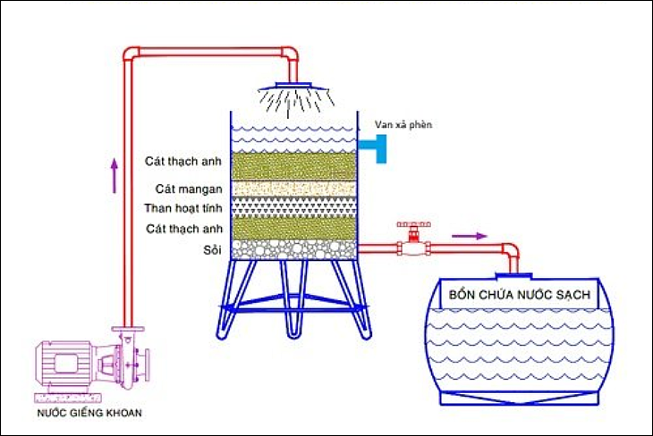

- GV giao nhiệm vụ về nhà: Vận dụng những kiến thức đã học về thiết kế kĩ thuật, hãy thiết kế một sản phẩm kĩ thuật đơn giản.
* Thực hiện nhiệm vụ:
- HS trao đổi với nhau hoặc tìm hiểu qua ti vi, internet, sách báo… để lên ý tưởng hoàn thành bài tập luyện tập & vận dụng.
* Báo cáo thảo luận:
- Thiết lập kênh thông tin trao đổi giữa GV với HS/nhóm HS, kênh thông tin trao đổi giữa các HS. Ví dụ như zalo, email, facebook,...
* Kết quả, nhận định:
- Dựa trên tiến độ thực hiện dự án của các nhóm để GV đưa ra các nhận định, đánh giá.
RÚT KINH NGHIỆM SAU TIẾT DẠY
…………………………………………………………………………………………………………………………………………………………………………………………………………………………………………………………………………………………………………………………………………………………………………………………………………………………………………………………………………………………………………………………………………………………………………………………………………………………………………………………………………………………………………………………………………………………………………………………………………………………………………………………………………………………………………………………………………………………………………………………………………………………………………………………………………………………………………………………………………………………………………………………………………………………………………………………………………………………………………………………………

